REQUERIMENTO N.________2025
Excelentíssimo Senhor
Presidente da Câmara Municipal, de Sete Lagoas/ MG.

O Vereador que a esta subscreve, no uso das prerrogativas que lhe são conferidas pelo Regimento Interno da Câmara Municipal, REQUER, após ouvido o Plenário desta Casa e cumpridos os trâmites legais, seja aprovado o presente REQUERIMENTO A SER ENCAMINHADO SOLICITANDO A SECRETARIA MUNICIPAL DE OBRAS, INFRAESTRUTURA E SERVIÇOS URBANOS DE SETE LAGOAS, A ADOÇÃO DAS DILIGÊNCIAS NECESSÁRIAS PARA ESTUDO DE VIABILIDADE E ELABORAÇÃO DE PROJETO DE CONSTRUÇÃO DE PRAÇA NA RUA ÉDSON BARBOSA DA SILVA, ALTURA DO Nº 256, BAIRRO BELA VISTA I.
JUSTIFICATIVA
A presente solicitação visa atender à demanda dos moradores da Rua Édson Barbosa da Silva, altura do nº 256, no Bairro Bela Vista I, que reivindicam há tempos a construção de uma praça no local. A implantação de área de lazer e convivência promoverá melhor qualidade de vida, oportunizando espaço adequado para práticas de atividades físicas, recreação infantil, integração comunitária e socialização dos moradores, além de contribuir para a valorização urbana do entorno.
A construção de praças públicas é medida que reflete diretamente na saúde, no bem-estar e na segurança dos cidadãos, uma vez que proporciona ambiente humanizado, fortalece o sentimento de pertencimento e reduz a ociosidade, sobretudo de crianças e adolescentes. Ademais, cumpre a função social do espaço urbano, conferindo à comunidade condições dignas de uso e convivência.

Diante do exposto, faz-se necessário que a Secretaria Municipal de Obras, Infraestrutura e Serviços Urbanos realize estudo de viabilidade técnica e, sendo possível, elabore projeto para construção da referida praça, atendendo ao interesse público e aos anseios daquela comunidade.
Sete Lagoas, MG, 07 de julho de 2025.
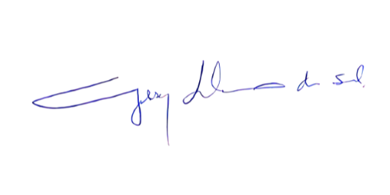
______________________________________
GILSON LIBOREIRO
VEREADOR

